サンプルアプリの使用方法

# メニュー画面

下記のURLで開く。

<http://192.168.56.11:8080/CAServiceConsumer/>

# ユーザメンテ

ユーザをメンテナンス画面。

## ユーザ一覧画面

|  |  |  |
| --- | --- | --- |
| ボタン名 | 遷移先 | 機能 |
| トークンクリア | なし | このユーザのトークンを削除する。 |
| 更新 | ユーザ編集画面 | ユーザを更新する。 |
| 削除 | なし | ユーザを削除する。 |
| 追加 | ユーザ編集画面 | ユーザを追加する。 |
| 戻る | メニュー画面 |  |

## ユーザ編集画面

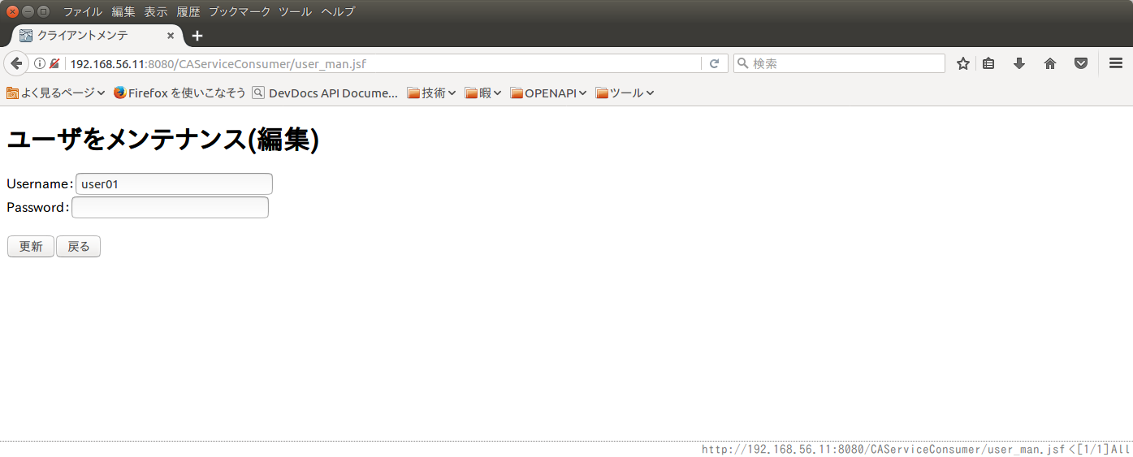

|  |  |  |
| --- | --- | --- |
| ボタン名 | 遷移先 | 機能 |
| 更新 | ユーザ一覧 | 入力した情報を保存する。 |
| 戻る | ユーザ一覧画面 |  |

# クライアントメンテ

## クライアント一覧画面

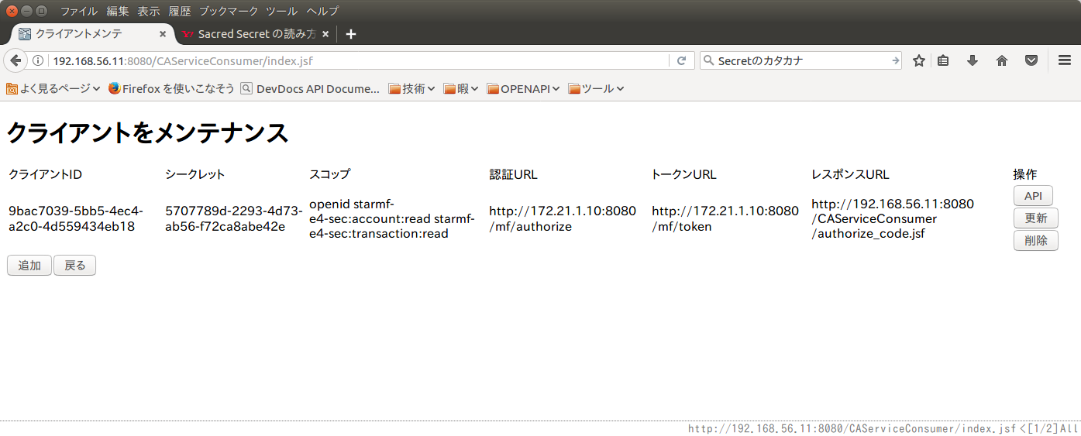

|  |  |  |
| --- | --- | --- |
| ボタン名 | 遷移先 | 機能 |
| API | APIメンテ画面 | クライアントにひも付けサービスを管理する。 |
| 更新 | クライアント編集画面 | 既存クライアントを変更する。 |
| 削除 |  | 該当クライアント及びAPIサービスるを削除する。 |
| 追加 | クライアント編集画面 | 新しいクライアントを追加する。 |
| 戻る | メニュー画面 |  |

## クライアント編集画面

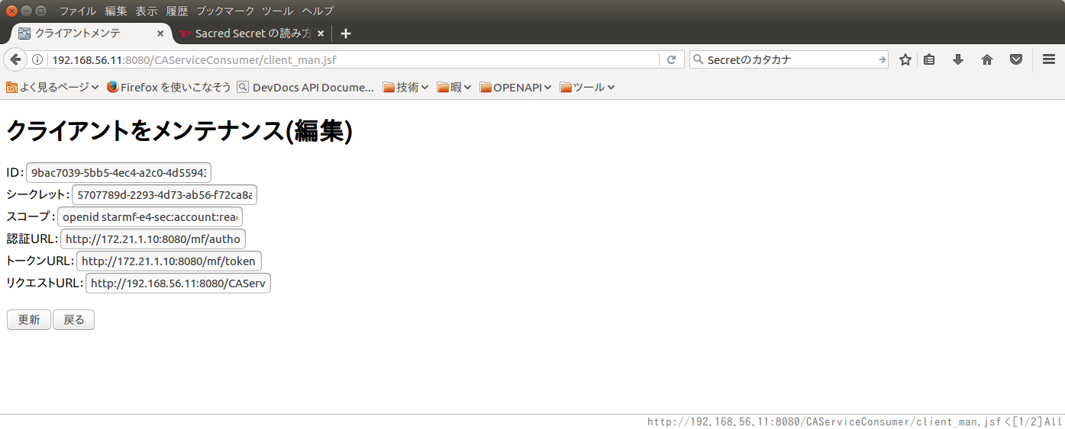

|  |  |  |
| --- | --- | --- |
| ボタン名 | 遷移先 | 機能 |
| 更新／追加 | クライアント一覧 | 入力した情報を保存する。 |
| 戻る | クライアント一覧 |  |

## サービスメンテ画面

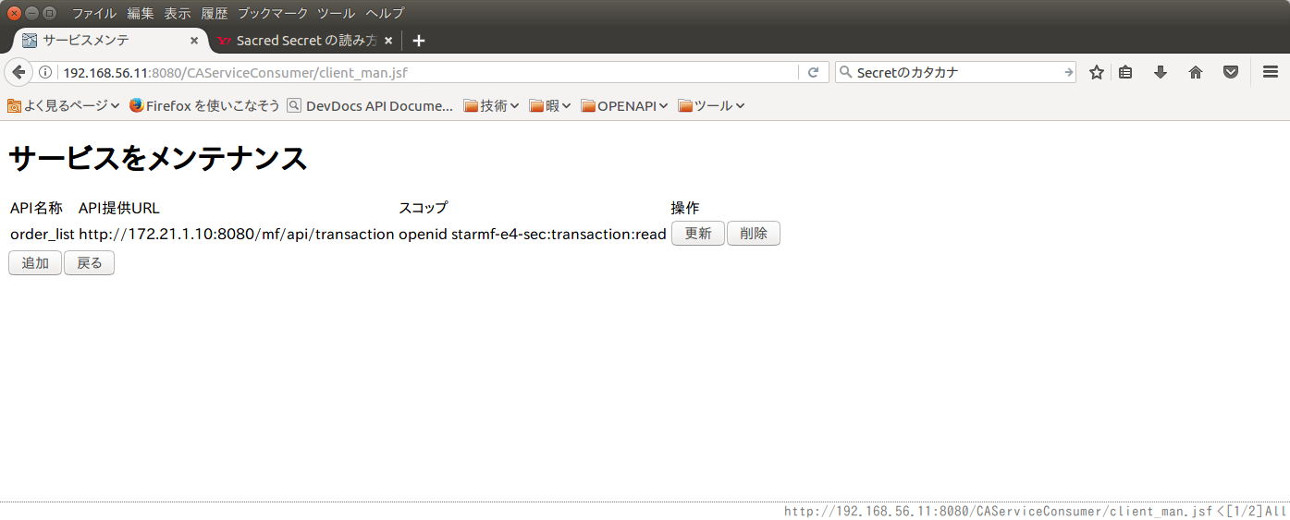

|  |  |  |
| --- | --- | --- |
| ボタン名 | 遷移先 | 機能 |
| 更新 | サービス編集画面 | 既存サービスを変更する。 |
| 削除 |  | 該当APIサービスるを削除する。 |
| 追加 | サービス編集画面 | 新しいサービスを追加する。 |
| 戻る | クライアント一覧画面 |  |

## サービス編集画面

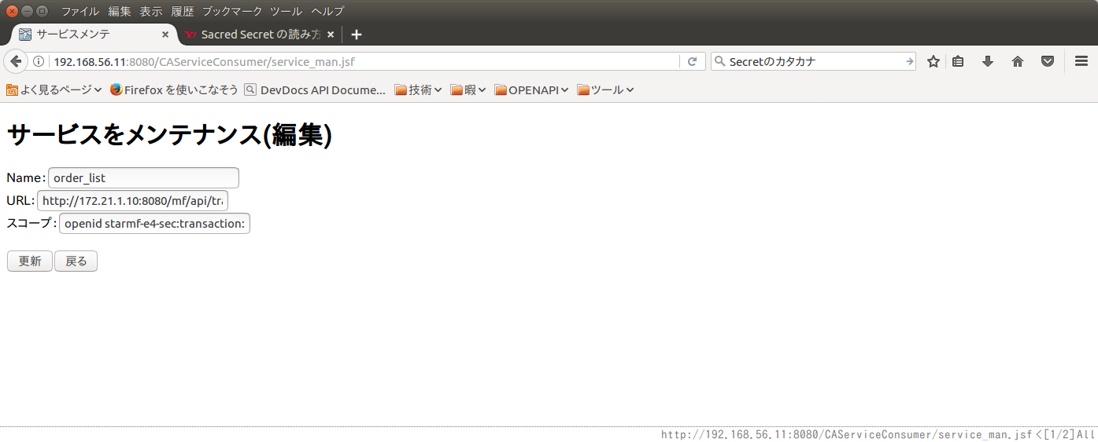

|  |  |  |
| --- | --- | --- |
| ボタン名 | 遷移先 | 機能 |
| 更新／追加 | サービス一覧 | 入力した情報を保存する。 |
| 戻る | サービス一覧 |  |

# APP利用

## ログイン

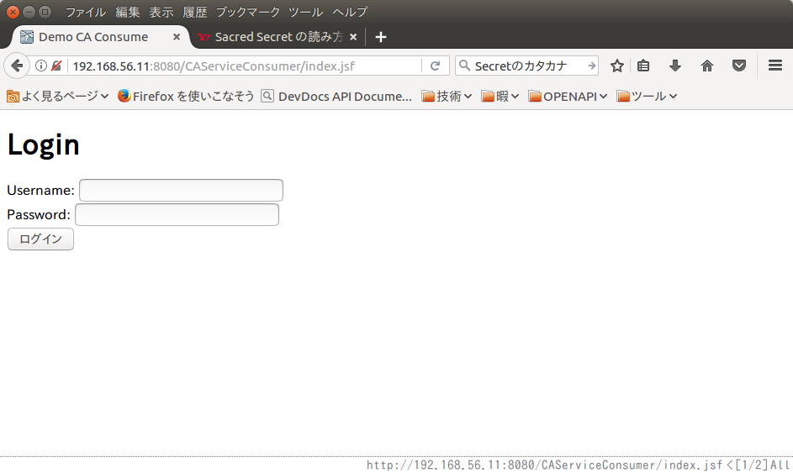

## アプリメニュー

## OAuth認証要のフロー

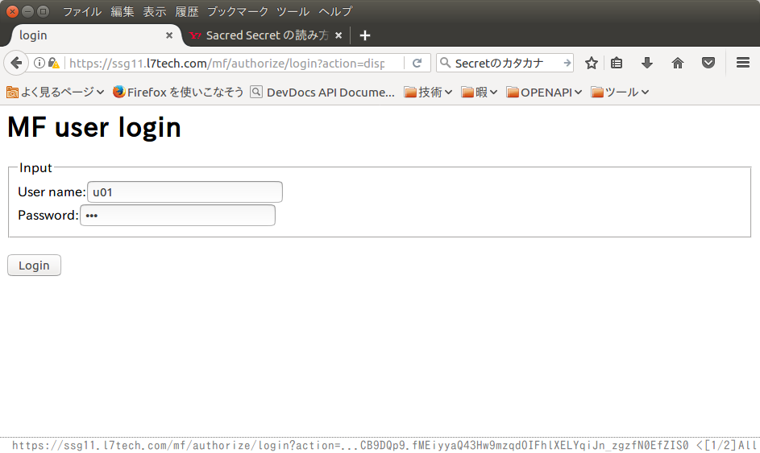

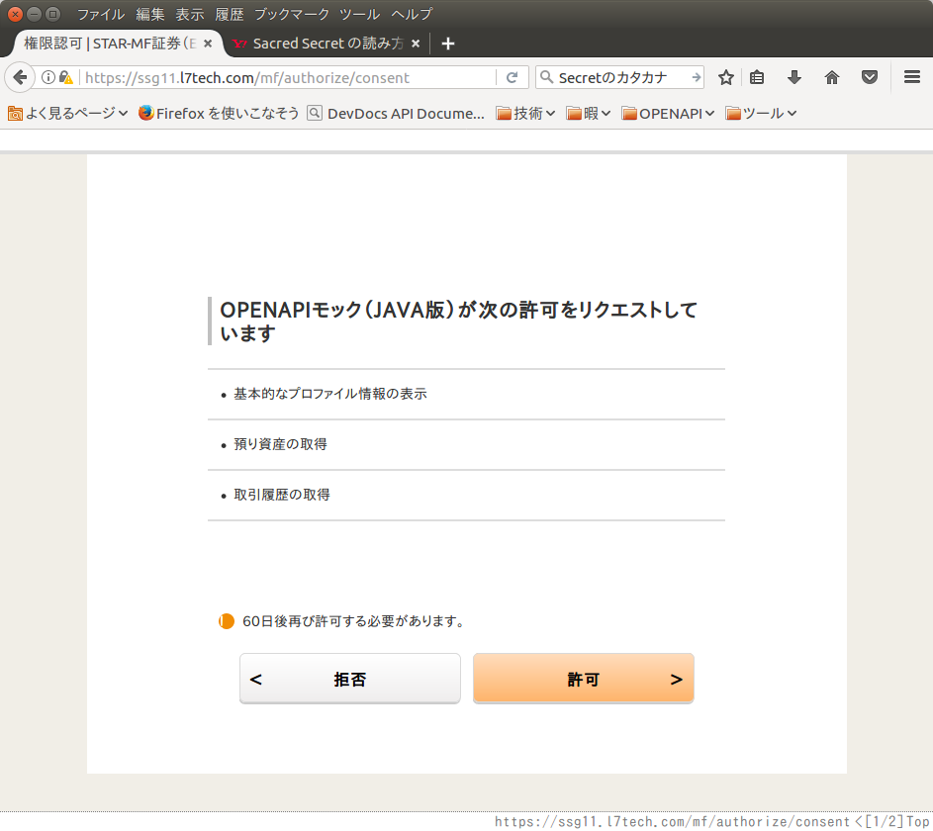

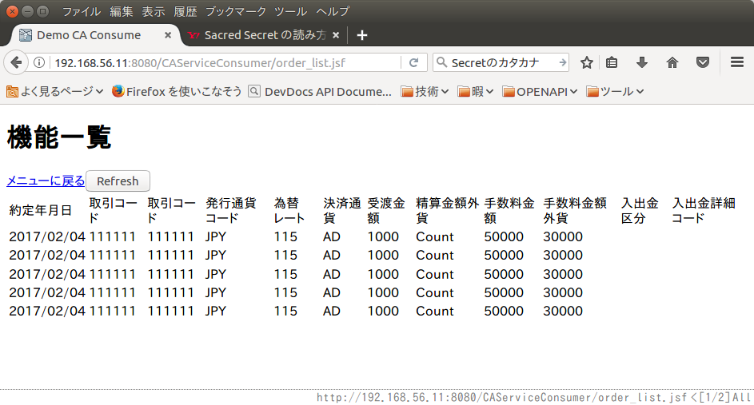

## OAuth認証不要のフロー

